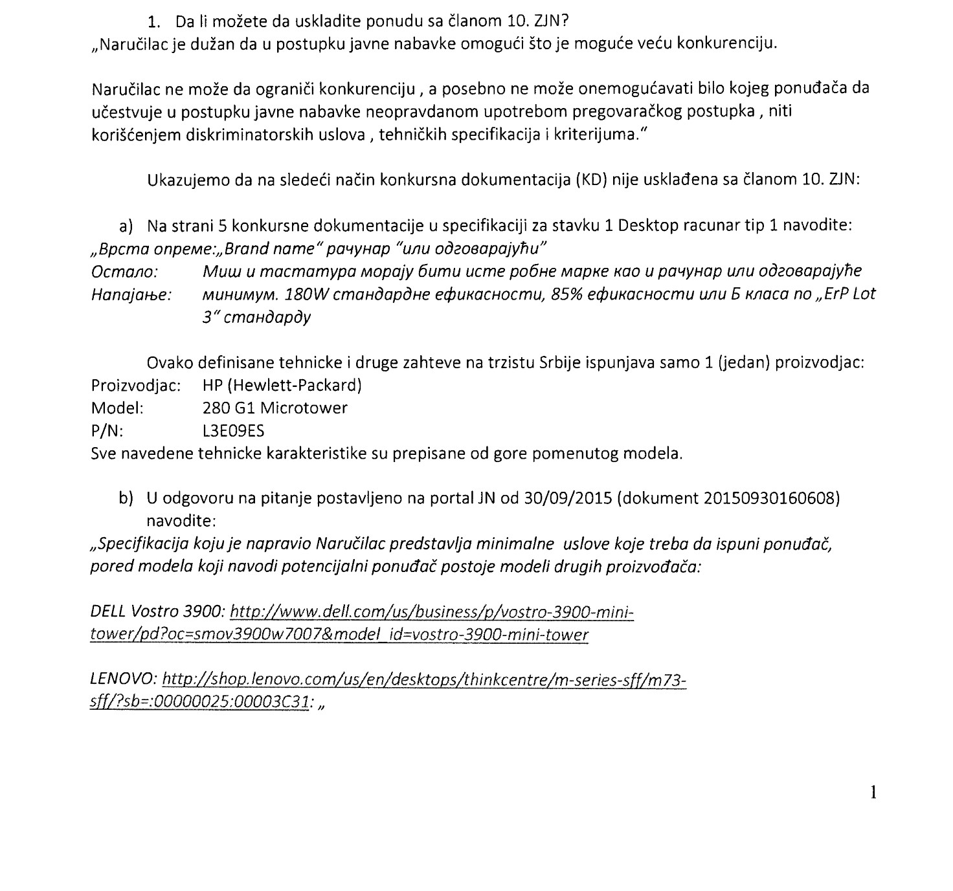
Komisijа zа jаvnu nаbаvku računara i rаčunаrske opreme, broj JN 6, redni broj JN 6/2015, obrаzovаnа rešenjem dekаnа Geogrаfskog fаkultetа, br. 6/2 od 24.09.2015. godine

Beogrаd, 06.10.2015. godine

PITANJA

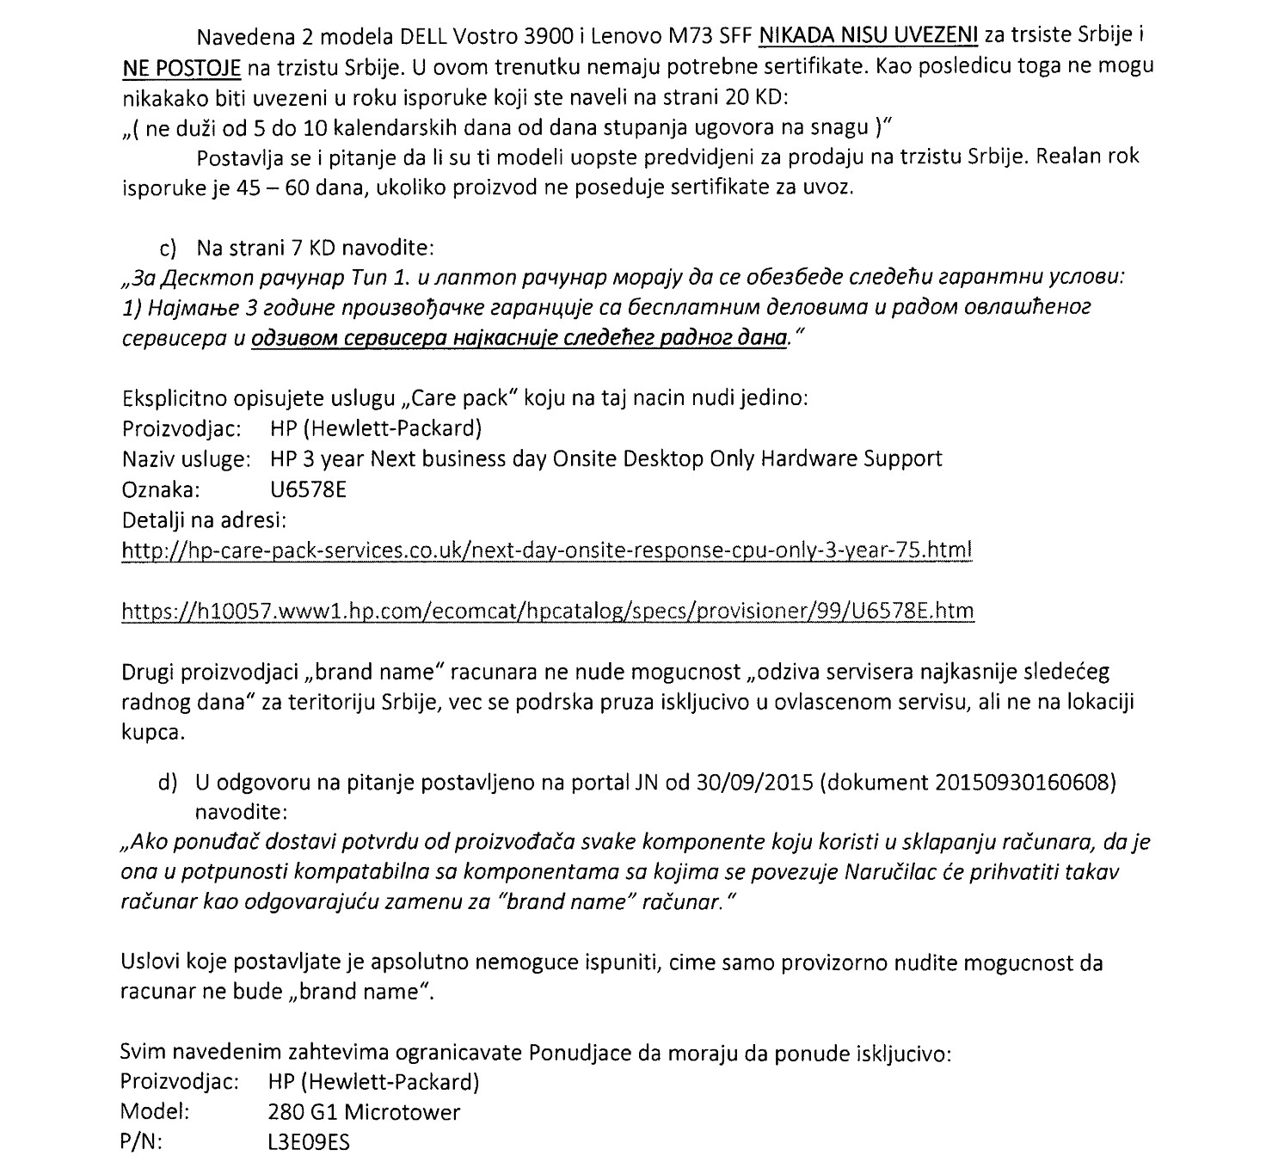
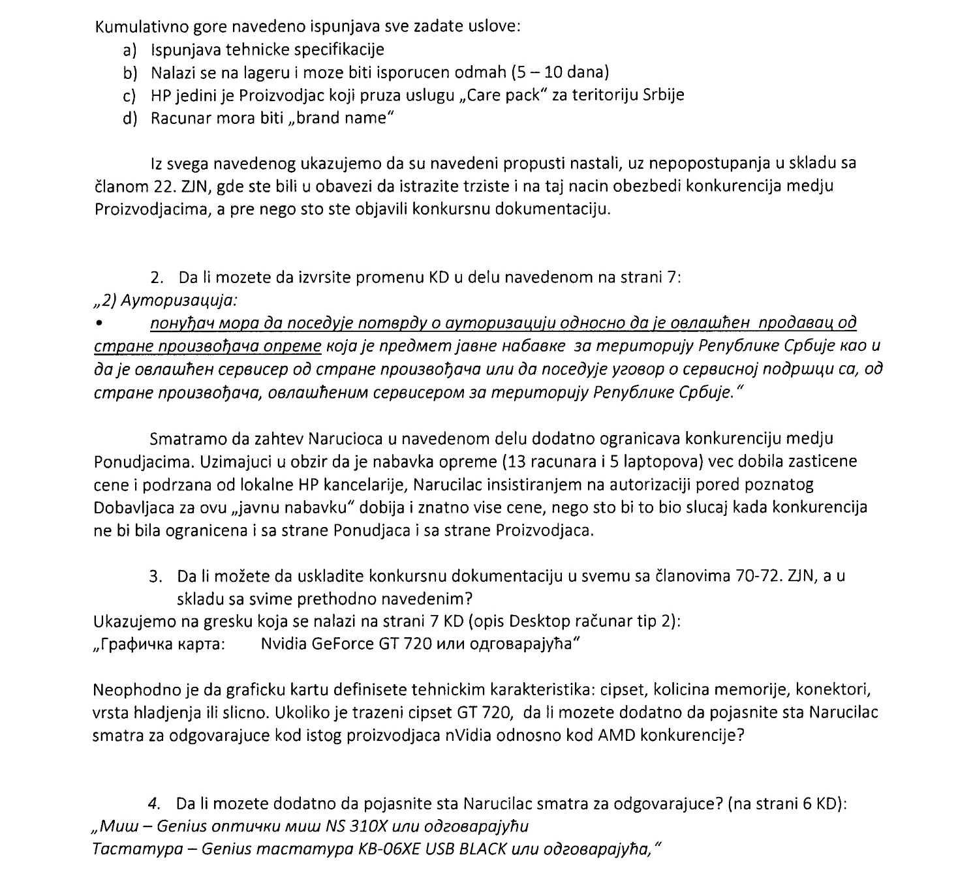
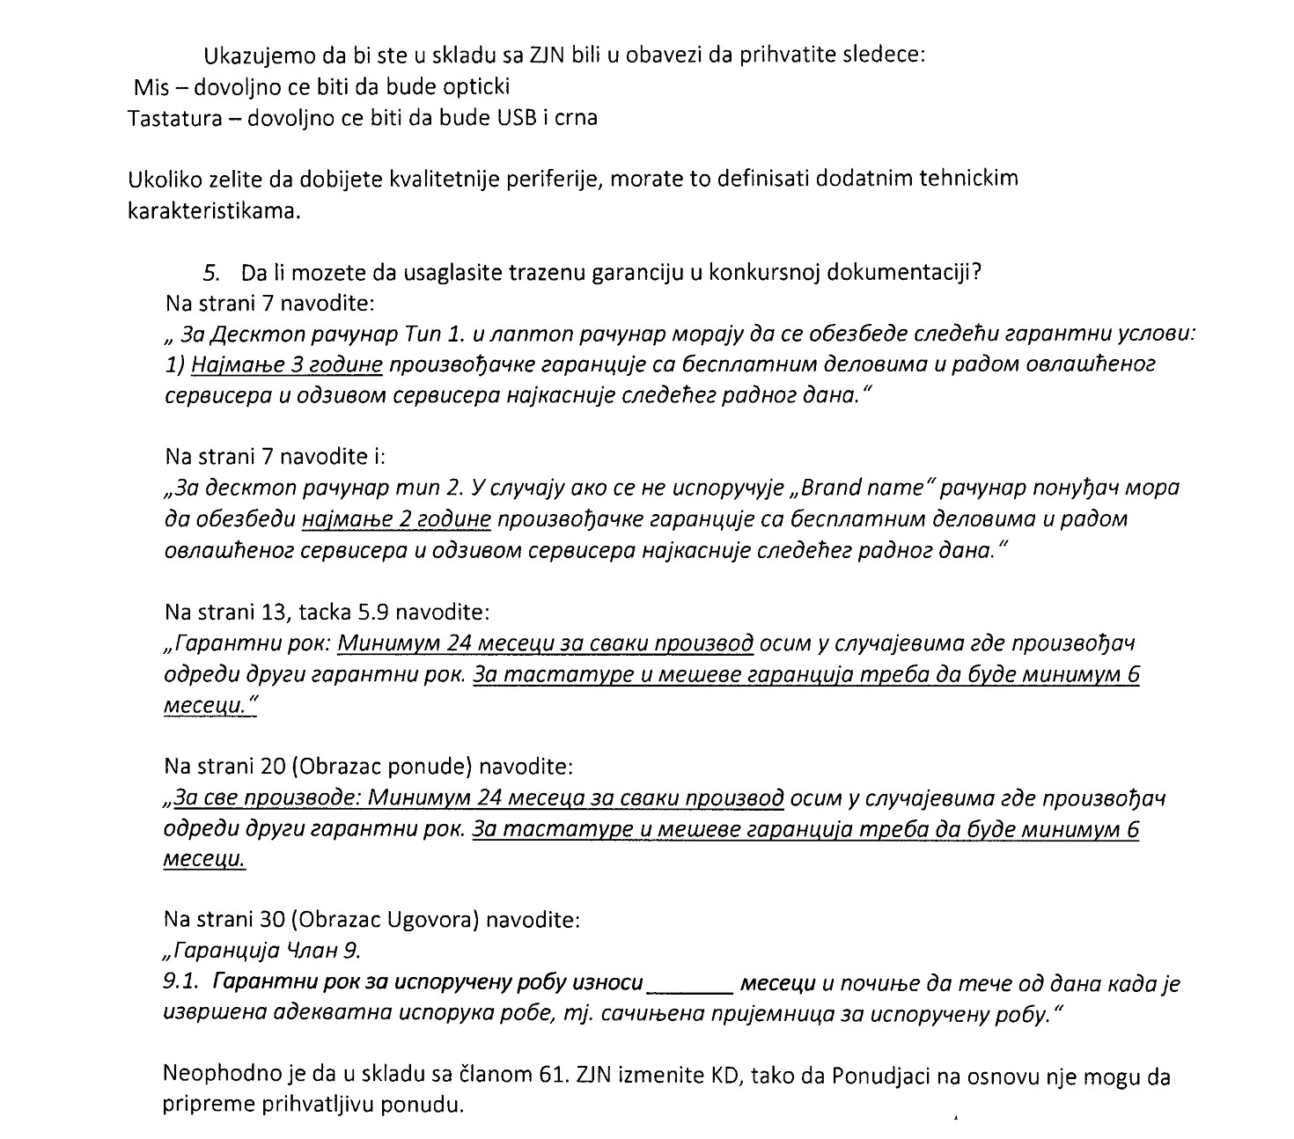
ODGOVORI

1. Tehnička dokumentacija će biti korigovana.
2. Tehnička dokumentacija će biti korigovana.
3. Tehnička dokumentacija će biti korigovana.
4. Tehnička dokumentacija će biti korigovana.
5. Konkursna dokumentacija će biti usaglašena.

